Федеральное государственное бюджетное образовательное

Учреждение “Сибирский государственный университет

Телекоммуникаций и информатики”

Кафедра вычислительных систем

Сети ЭВМ и телекоммуникации

**ЛАБОРАТОРНАЯ РАБОТА №2**

«Адресация IP версии 4. Статическая маршрутизация»

Выполнил: студент группы ИП-814

Краснов Илья Валериевич

Проверил:

ст. преподаватель кафедры ВС

Крамаренко К.Е.

Новосибирск, 2021

**Задание на лабораторную работу**

1. Измените конфигурацию сети, собранную в п.2 Лабораторной работы № 1:
   1. В маршрутизатор головного офиса добавьте модуль, реализующий 16-ти портовый коммутатор (NM-ESW-161);
   2. Интерфейсы FastEthernet 0/1 серверов главного офиса переключите на коммутатор, включенный в состав маршрутизатора.

Для Вашей организации выделена сеть 10.N.0.0/16, где N – Ваш номер по списку в журнале преподавателя. Определите параметры следующих подсетей Вашей организации:

* 1. Сеть Главного офиса (ноутбуки, серверы, точки доступа, рабочие станции, один 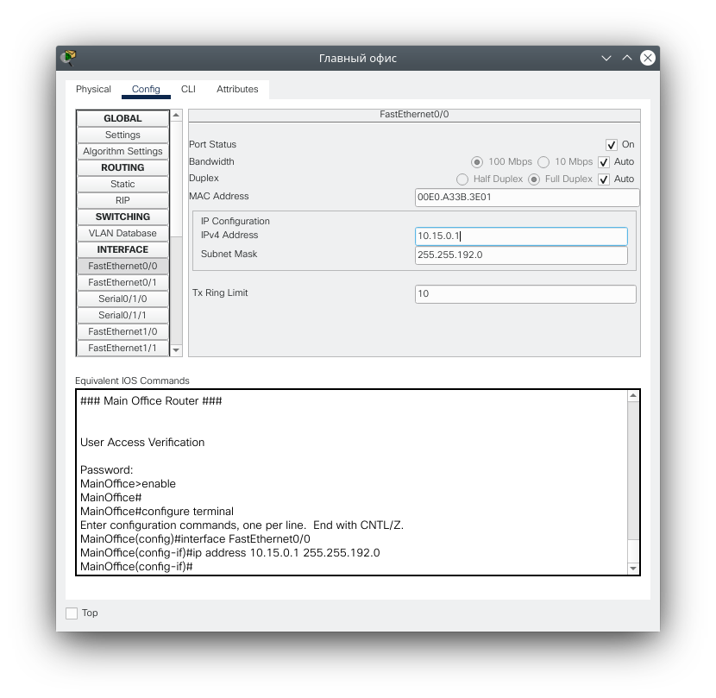порт маршрутизатора);

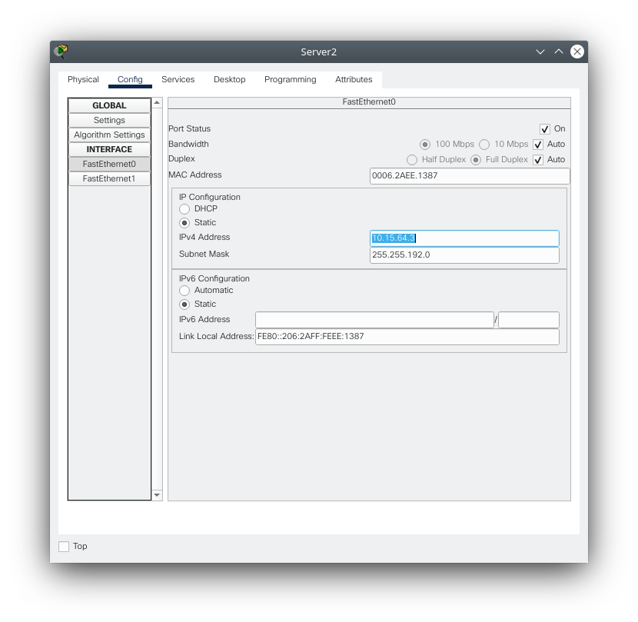d.Сеть серверов Главного офиса

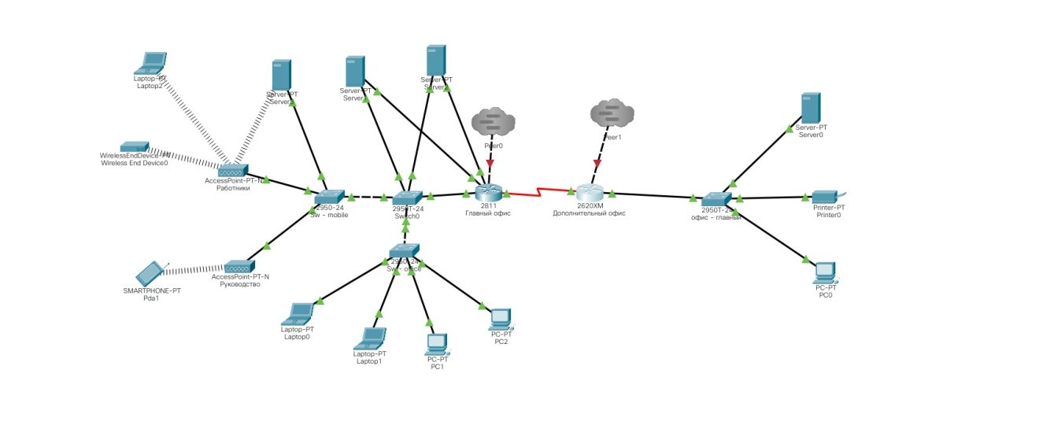

* 1. Сеть маршрутизаторов (последовательные интерфейса) предприятия;

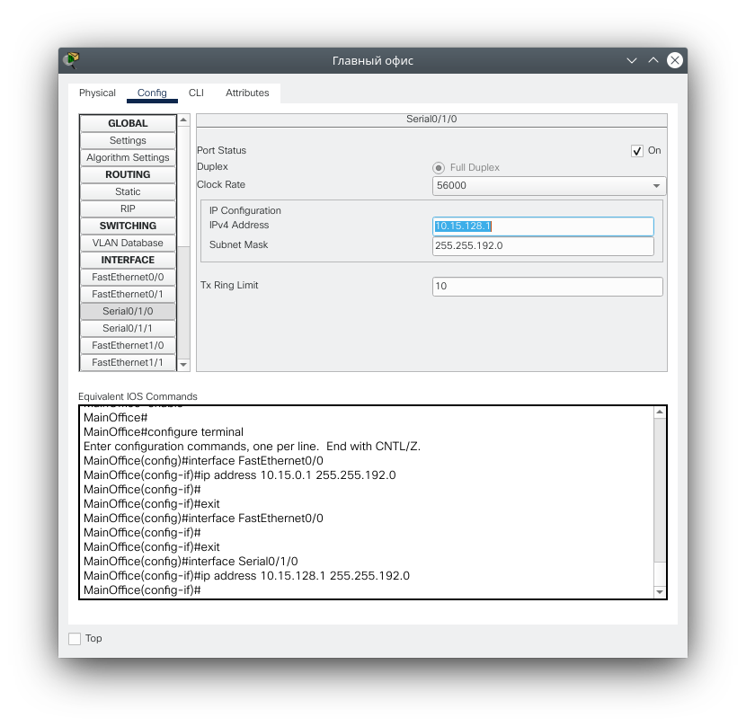

* 1. Сеть дополнительного офиса (сервер, принтер, рабочая станция порт маршрутизатора).

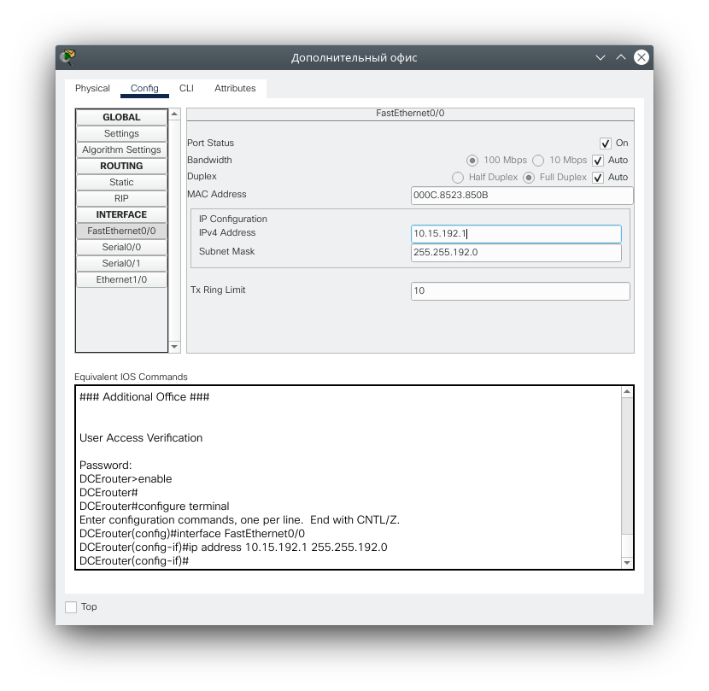

1. Сконфигурируйте ноутбуки, рабочие станции и серверы главного офиса согласно выбранной схеме подсетей. Убедитесь, что настройки верны (компьютеры имею связь друг с другом). Проверьте таблицы физических адресов на коммутаторах и маршрутизаторе офиса. Во всех ли таблицах одинаковые записи? Поясните результат.

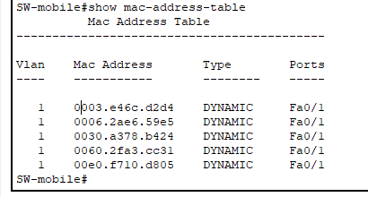

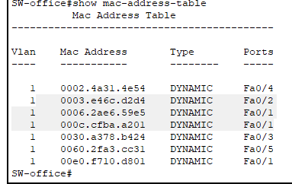

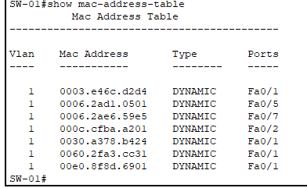

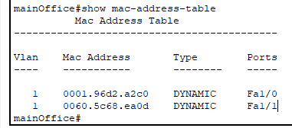

1. Сконфигурируйте сетевые узлы дополнительного офиса. Проверьте, что они имеют связь друг с другом.

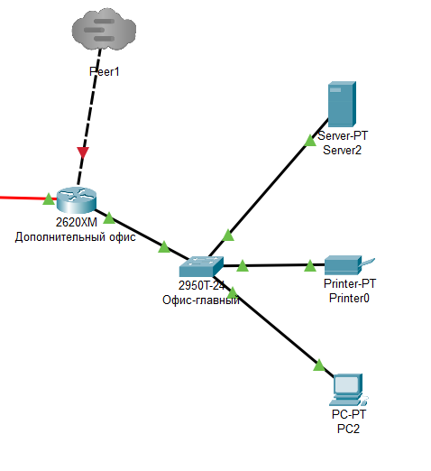

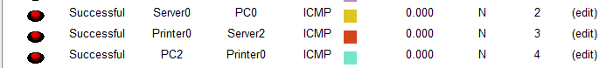

1. Сконфигурируйте сеть между коммутаторами офисов. Появилась ли связь между узлами сети дополнительного офиса и главного офиса? Поясните результат.

Связи нет, так как не настроена маршрутизация, маршрутизатор не знает куда отправлять пакеты, если он идёт с неизвестную сеть.

1. Настройте маршрутизацию между офисами так, чтобы все сетевые узлы могли друг другу передавать информацию.

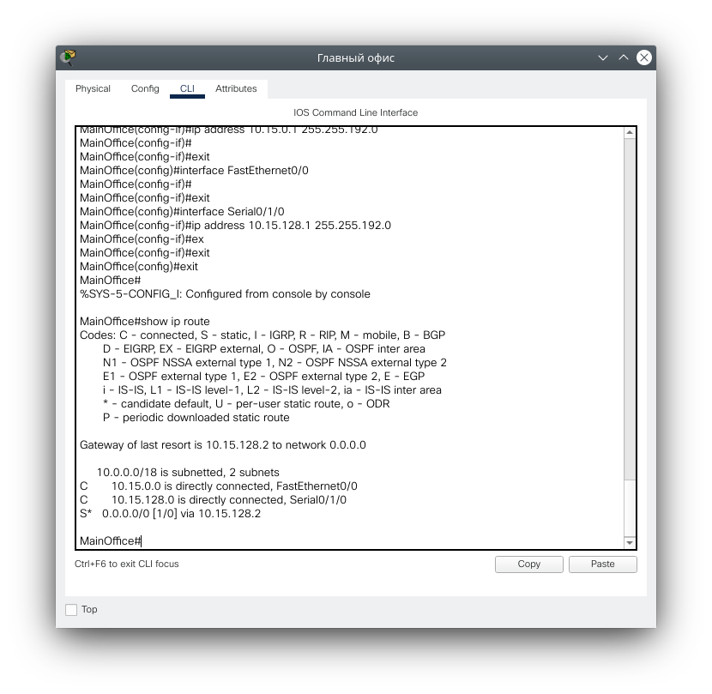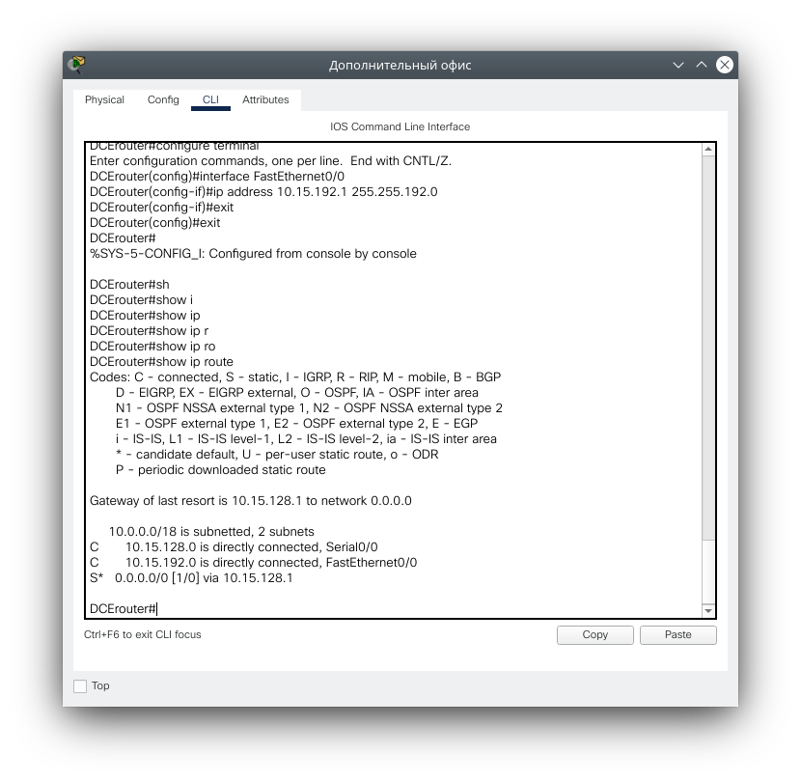

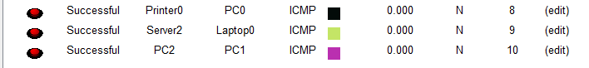

1. На маршрутизаторе главного офиса посмотрите содержимое таблиц трансляции физических адресов в сетевые (arp) и таблицы физических адресов (mac-address-table). Почему это устройство имеет записи в обеих таблицах (сравните с таблицами маршрутизатора дополнительного офиса)? Почему узлы предприятия не могу передавать данные серверам, используя вторую сеть (которая соединяет серверы и коммутатор внутри маршрутизатора)?

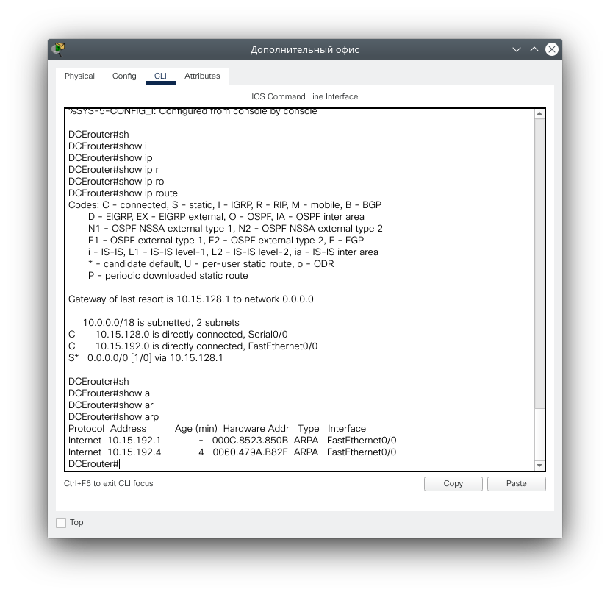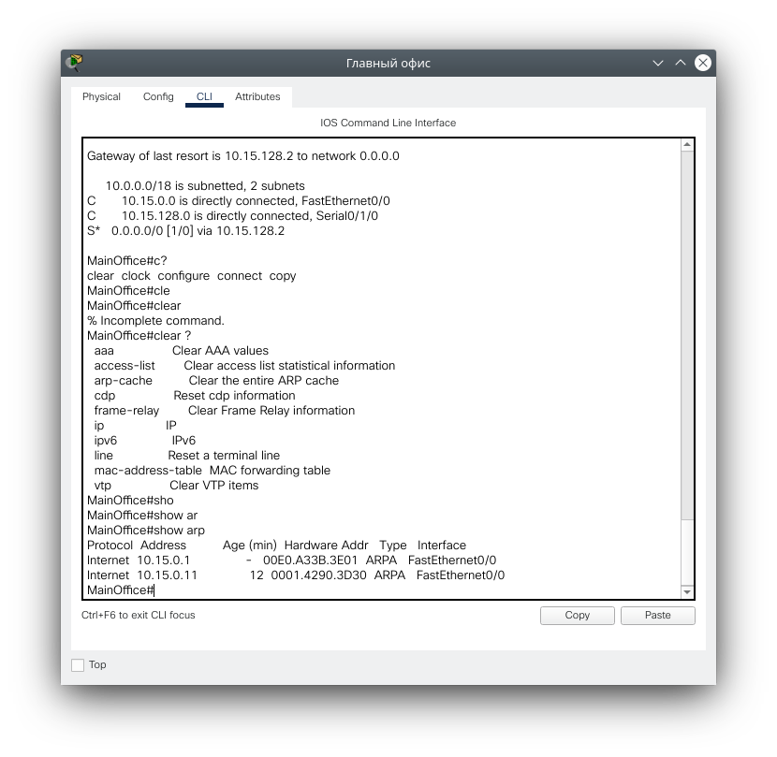

На маршрутизаторе главного офиса посмотрите содержимое таблиц трансляции физических адресов в сетевые (arp) и таблицы физических адресов (mac-address-table). Почему это устройство имеет записи в обеих таблицах (сравните с таблицами маршрутизатора дополнительного офиса)?

В arp таблице лежат все проходящие через маршрутизатора главного офиса(комбинированное устройство) IP адреса подсети, в mac таблице лежат только mac адреса серверов, так как только они имеют связь с этим коммутатором. В arp дополнительного офиса аналогичная главному.

Почему узлы предприятия не могу передавать данные серверам, используя вторую сеть (которая соединяет серверы и коммутатор внутри маршрутизатора)?

На портах коммутатора не настроены IP, так как он является устройством канального уровня.